Программа “Польша-Беларусь-Украина”2014-2020
Конкурс “Выдающиеся личности приграничья”

Людвік Лазар Заменгоф
(1859 - 1917 гг.)
“Дзеннік маіх асабістых спадзяванняў і надзей”

Автор:
Янковская Маргарита
Учащаяся 11 класса, 17 лет
ГУО “Гродненская городская гимназия”
Гродненская область
Республика Беларусь

Людзвік Лазар Заменгоф
(1859 - 1917 гг.)
“Дзеннік маіх асабістых спадзяванняў і надзей”
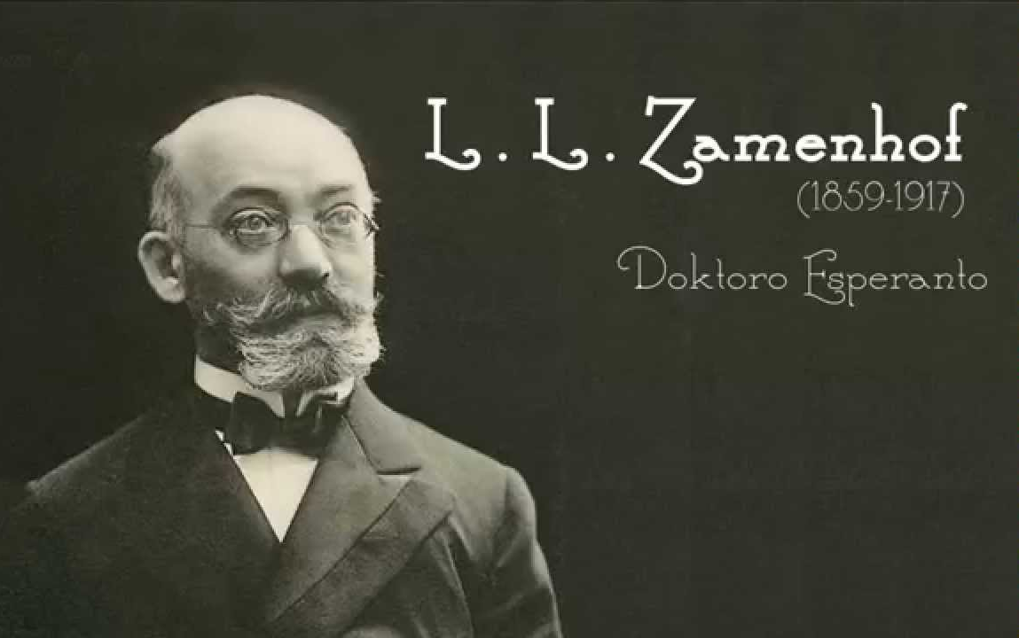
(Створаны на аснове найбольш значных падзей з жыцця Людзвіка Заменгофа)
“Цэлая сотня самых вялікіх вынаходніцтваў не зробіць у жыцці чалавецтва большага, чым здабыццё адзінай міжнароднай мовы”.

Верасень, 1870 года
Сёння я паказаў сваім бацькам уласнаручна напісаную п'есу пад назвай "Вавілонская вежа, або Беластоцкая трагедыя ў пяці дзеяннях". Ім яна спадабалася. Мая п'еса пра тое, як было б выдатна, калі б існавала адна мова для ўсіх народаў, думаю, яна б усталявала ўзаемаразуменне паміж людзьмі. І ў канчатковым выніку, паклала б канец няспынным канфліктам на нацыянальнай глебе.
Можа, варта прыдумаць такую мову…
15 снежня, 1878 года
Сёння быў адзін з лепшых дзён у маім жыцці, мая мова "надзеі" амаль гатова! Я паказаў свой праект "Lingwe uniwersala" сябрам, яны былі вельмі рады за мяне, і мы ўсе разам вырашылі адсвяткаваць гэту падзею.
17 снежня, 1878 года
Здарылася тое, чаго я зусім не чакаў...
Калі, я паказаў свой праект бацькам, узрадавалася толькі маці, яна ацаніла мае добрыя намеры і гуманізм. Аднак бацьку гэта аказалася зусім не даспадобы. Ён лічыць, што ў яго старэйшага сына павінна быць, перш за ўсё, хлебная прафесія. Фантазіі –пасля працы. Але я не разумею яго, чаму я не магу, як ён і як яго бацька, мой дзед, быць лінгвістам?

Жнівень, 1879 года
Хутка я еду ў Маскву, як і жадаў мой бацька, я паступіў у Маскоўскі ўніверсітэт на медыцынскі факультэт. Аднак праект маёй мовы давядзецца пакінуць у Варшаве. Бацька лічыць, што браць яго з сабой можа быць небяспечна. Мяне могуць прыняць за змоўшчыка і бунтара, так што захоўваць яго дома больш надзейна. Бацька паабяцаў захаваць мой рукапіс і вярнуць яго, як толькі я атрымаю дыплом.

Май, 1880 года
Вучоба даецца мне цяжэй, чым я чакаў. Сёння я ледзь не страціў прытомнасць...
Аказваецца, я баюся крыві. Аб ускрыцці трупаў і гаворкі не ідзе!
Але ёсць і добрыя навіны. Я працую над новым варыянтам інтэрнацыянальнай мовы. Я зразумеў свае памылкі і спрабую максімальна спрасціць граматыку.
Паглядзім, што з гэтага атрымаецца.

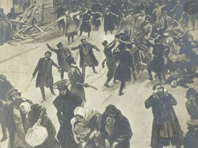
Красавік, 1881 года
Сёння мяне апанаваў смутак. Не так даўно быў забіты Ўсерасійскі імператар Аляксандр II і па ўсёй Расеі пачаліся яўрэйскія пагромы.
О бедны шматпакутны народ мой!
Зноў выпрабаванні выпалі на твой лёс!
Аднак мне заставацца тут небяспечна. З гэтай нагоды я пакідаю Маскву і вяртаюся ў Варшаву.

Чэрвень, 1881 года
Вяртанне дахаты не прынесла мне чаканай уцехі. Я сутыкнуўся са здрадай самага дарагога для мяне чалавека.
Як гэты чалавек пасля гэтага можа называцца маім бацькам!? Як я магу дараваць яму!? Ці магу я расцэньваць гэта не інакш як здраду?
Ён абяцаў, што захавае маю працу. Я думаў, што магу даверыцца яму, спадзяючыся, што ён верыць у мяне. А ён спаліў, проста спаліў усю працу майго жыцця... Але яму варта было ведаць – рукапісы не гараць.

26 снежня, 1881 года
У Варшаве неспакойна... Учора ў касцёле Святога Крыжа праз ілжывыя паведамленні аб пажары пачалася цісканіна, загінула мноства палякаў. Аднак і ў хвіліны гэтага гора не абышлося без міжнацыянальных спрэчак. Людзьмі завалодала злосць і звыкшы ва ўсіх сваіх бедах вінаваціць яўрэйскі народ, сотні людзей пайшлі на грэх у такі святы для іх дзень. Пачаліся пагромы яўрэйскіх лавак і крам, жылых дамоў.
Спадзяюся, гэта хутка спыніцца! Яўрэі павінны як мага хутчэй пакінуць Расею. З'ехаць у Палестыну. Не атрымаецца – у Амерыку, Уганду або ў Аргенціну. Куды-небудзь, толькі далей ад гэтага вар’яцтва.

Студзень, 1882 года
Сёння знамянальны для мяне дзень. Нягледзячы на ўсе выпрабаванні, я змог па памяці ўзнавіць свае запісы. Мае сябры падтрымалі мяне. Новая мова ім спадабалася і стала набіраць папулярнасць сярод знаёмых. Спадзяюся, так пойдзе і далей, бо, каб мова была сусветнай, недастаткова назваць яе такой.

Люты, 1882 года
Ужо зніклі цені той ці іншай мовы, з якімі я меў раней справу. Новая мова набыла свой уласны дух, сваё жыццё, свой твар, які не залежыць ні ад якога ўплыву. Гаворка цячэ сама па сабе, гнутка, грацыёзна і зусім свабодна, як быццам гэта жывая, родная мова.

Снежань, 1886 года
Я дакладна і бясспрэчна ўпэўнены, што
сустрэў жанчыну ўсяго майго жыцця, якой магу сказаць:
"Mi amas sin".
Няма лепшага чалавека на свеце, чым мая Клара!

Сакавік, 1887 года
Прыемна разумець, што твая каханая жанчына з’яўляецца тваім аднадумцам! Сёння сваёй нявесце я растлумачыў сутнасць маёй ідэі наконт распаўсюджання агульнай мовы і планы далейшай дзейнасці. І спытаў яе, ці хоча яна звязаць са мной свой лёс. Яна не толькі пагадзілася, але і дала ў маё поўнае распараджэнне ўсе свае грошы, што дае мне магчымасць, пасля такіх доўгіх і дарэмных пошукаў выдаўцы, нарэшце, самому выдаць першыя чатыры мае брашуры на расейскай, польскай, нямецкай і французскай мовах.

26 ліпеня, 1887 года
Часам мне ўсё яшчэ не верыцца, што гэта не сон. Сёння пад псеўданімам “Доктар Эсперанта” выйшаў мой першы падручнік "Internacia Lingvo". Працу, якая каштавала мне шмат часу і здароўя, я даручаю цяпер добразычлівай увазе грамадства.
Зараз я бліжэй за ўсё да выканання сваёй мары, чым калі-небудзь. Дзякуй маёй жонцы Клары за гэта!
Аднак наперадзе нас чакае яшчэ шмат працы, mia Amo…
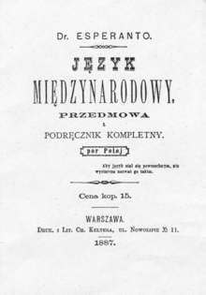
Лістапад, 1893 года
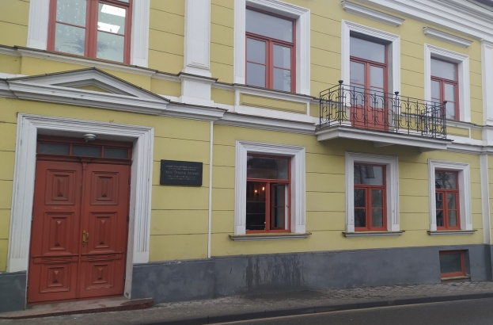
Важнай падзеяй гэтага года з'яўляецца наш пераезд з Варшавы ў Гродна, на радзіму майго дзеда, Фабіяна Заменгофа. Менавіта тут я спадзяюся паправіць свае справы і заняцца прыватнай медыцынскай практыкай. Я адзіны афтальмолаг ў горадзе, так што недахопу ў кліентах няма. Мы з дзецьмі пасяліліся ў кватэры № 4 у доме па вуліцы Паліцэйскай, тут жа адкрылі прыёмны пакой для хворых.
Што датычыцца эсперанта, то яна набірае папулярнасць ва ўсім свеце, асабліва, у Расеі. Людзі купляюць мае кнігі, вывучаюць мову ‘надзеі” як у Гродна, так і ў Цярнопалі, Маскве і Варшаве.

Верасень, 1909 года
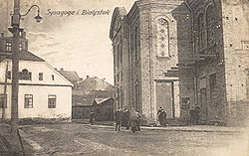
Беласток ... менавіта гэты горад так любы майму сэрцу. Месца, дзе я нарадзіўся і правёў дзяцінства, дало кірунак усёй маёй далейшай дзейнасці... у гэтым горадзе мацней, чым дзе-небудзь
яшчэ, уражлівая натура адчувае сілу
моўнага падзелу і пераконваецца на
кожным кроку, што адрозненні моў ёсць
адзіная або па крайняй меры галоўная
прычына раз'яднання чалавечай сям'і на
варожыя адзін аднаму часткі. Выхаваны ідэалістычна, я звыкся ўсведамляць, што ўсе людзі – браты і
сёстры. Увесь час на вуліцы, у двары – усюды, на кожным кроку я адчуваў, што чалавек сам па сабе як бы не існуе, а ёсць толькі рускія, палякі, немцы, яўрэі і іншыя. Гэта заўсёды мучыла маю дзіцячую душу (хоць у многіх можа выклікаць ўсмешку гэтая "боль за ўвесь свет"). Я паўтараў сабе, што калі вырасту, то абавязкова знішчу гэта зло…

Пасмяротна…
Людзвіка Лазара Заменгофа не стала 14 красавіка 1917 года. Гэта вясна на пачатку ХХ стагоддзя, пранізаная трывожным подыхам сацыяльных катастроф, стала для яго опошняй. Ён памёр у акупаванай Германіяй Варшаве і не мог быць перавезены на Радзіму ў Беласток. Яго пахавалі на варшаўскіх яўрэйскіх могілках.
Аднак справа Доктара Эсперанта прадоўжыла сваё жыццё і распаўсюджанне па свеце. Значны ўклад у гэта ўнеслі і яго дзеці, якія таксама заразіліся марай свайго бацькі. У рады эсперантыстаў далучаліся прадстаўнікі самых розных кантынентаў.
У 20-я гады XX стагоддзя нават разглядаўся варыянт станаўлення эсперанта працоўнай мовай Лігі Нацый: дзесяць дэлегатаў падтрымалі гэтую прапанову, але французскі прадстаўнік прагаласаваў супраць, спалохаўшыся, што яго родная мова страціць сваю пазіцыю ў якасці міжнароднай. На дадзены момант эсперанта з'яўляецца самай распаўсюджанай штучнай мовай у свеце, існуюць украінская, польская, расійская і іншыя эсперанта-асацыяцыі. І хоць яна не стала сусветнай мовай, яна ўсё ж выконвае сваю функцыю, аб'ядноўваючы каля 2 мільёнаў летуценнікаў.

Людзвіку Заменгофу прысвячаецца…

Ён мову надзеі
Стварыў для людзей,
Каб спрэчкі і розні
Спыніць надалей.
Не ведаў сусвет
Лепшай мовы такой,
Якая б з’яднала
Народ між сабой

Ты рускі ці немяц,
А можа паляк?
Цябе зразумеюць,
Як быццам ты брат.
Агульная мова,
Як дах над табой,
"Esnerio" - кажуць,
А думаюць - свой!

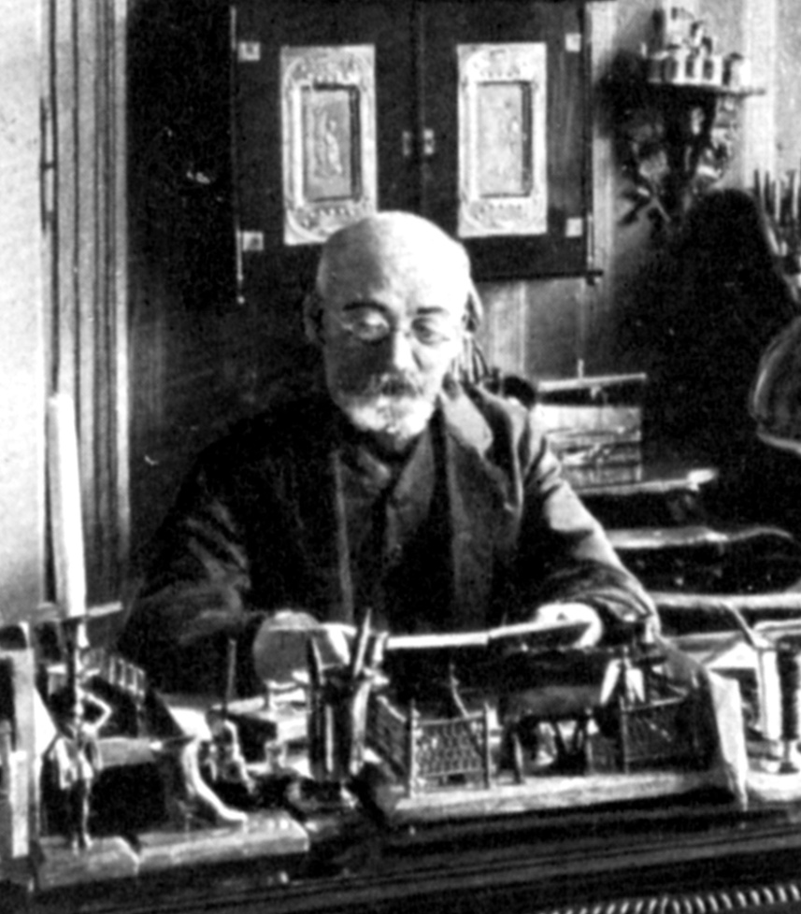

СПІС ВЫКАРЫСТАНЫХ КРЫНІЦ

1. Заменгоф, Лазарь Людвиг // Еврейская энциклопедия Брокгауза и Ефрона. – СПб., 1908—1913.
2. Доктор Заменгоф – отец опасного язык// Мир эсперанто [Электронный ресурс].– Режим доступа : http://miresperanto.com/zamenhof/otec_opasnogo_jazyka.htm. – Дата доступа :07.12.2020.
3. В Гродно жил и работал создатель языка эсперанто – Людвик Заменгоф// Гродненская правда [Электронный ресурс]. – Режим доступа: https://grodnonews.by/news/glavnoe/17857-v-grodno-zhil-i-rabotal-sozdatel-yazyka-esperanto-lyudvik-zamengof.html. –Дата доступа: 05.12.2020.
4. Людвиг Заменгоф и его язык надежды// Belaviaonair [Электронный ресурс].– Режим доступа: https://belaviaonair.by/people/zamenhof. –Дата доступа: 06.12.2020.

